1. **新建名为自己学号的文本文件，并将名为test_file_1.txt的文件中第200-300个字符及最后100个字符copy到新建的文件中。（需要考虑异常情况的处理，文件在“已共享的文件”中）**

源代码为：

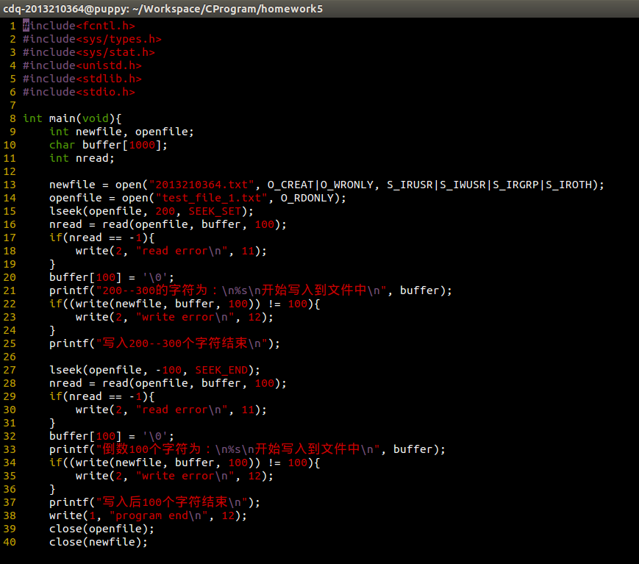

运行结果：（注意由于文件是windows下的换行格式所以每行最后还有两个看不见的字符）

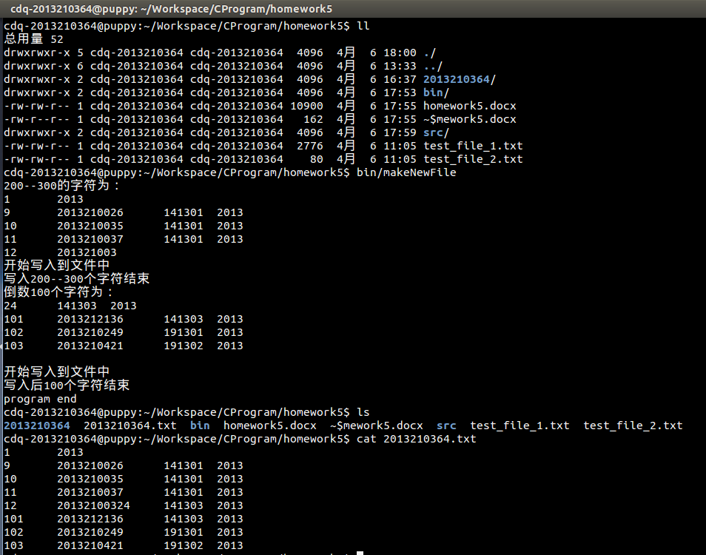

**2、将名为test_file_1.txt的文件打开，获取它的类型并显示其相关时间信息后。然后将它的长度截断至你学号尾号的长度，但维持它的访问时间和修改时间不变。**

源代码：

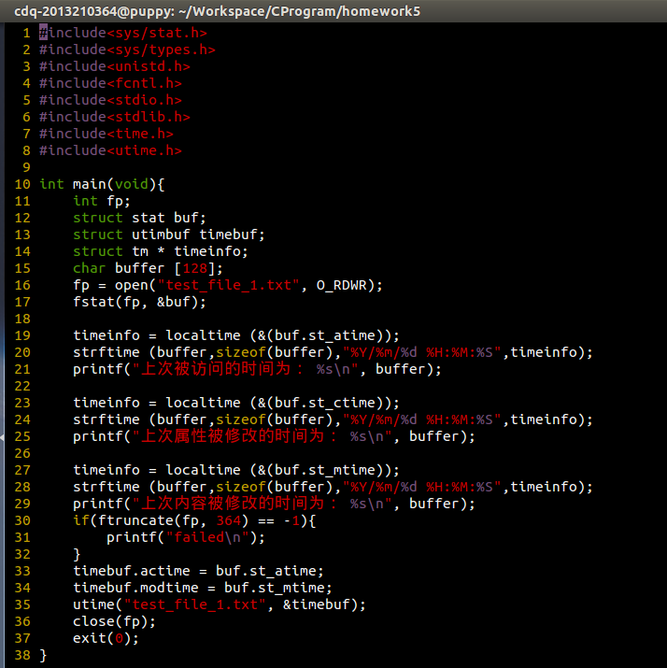

运行结果（执行两次，但是访问时间和内容修改时间没有改变）：

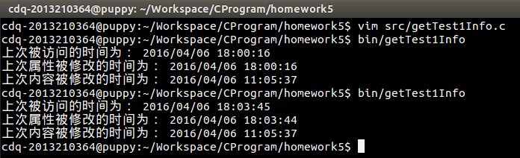

截断后的文件：

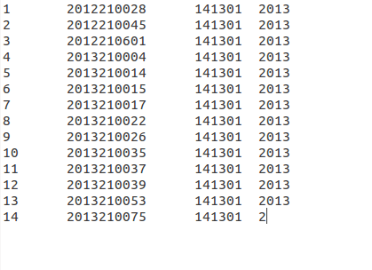

3、在你的主目录下创建名为你的学号的文件夹，并改变其为当前目录。将test_file_1.txt和test_file_2.txt文件cope到当前目录，并读取当前目录文件，显示当前目录下文件的名称及相关时间、大小等信息。

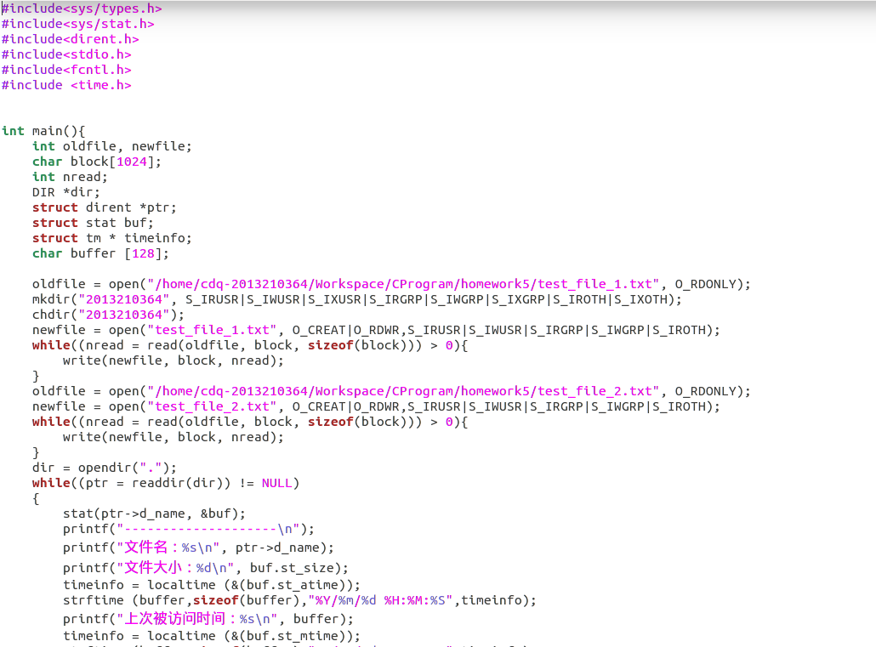

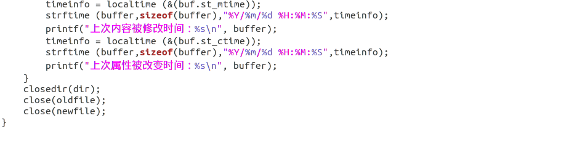

运行结果：

